USE CASE Manter Ficha clÍNica

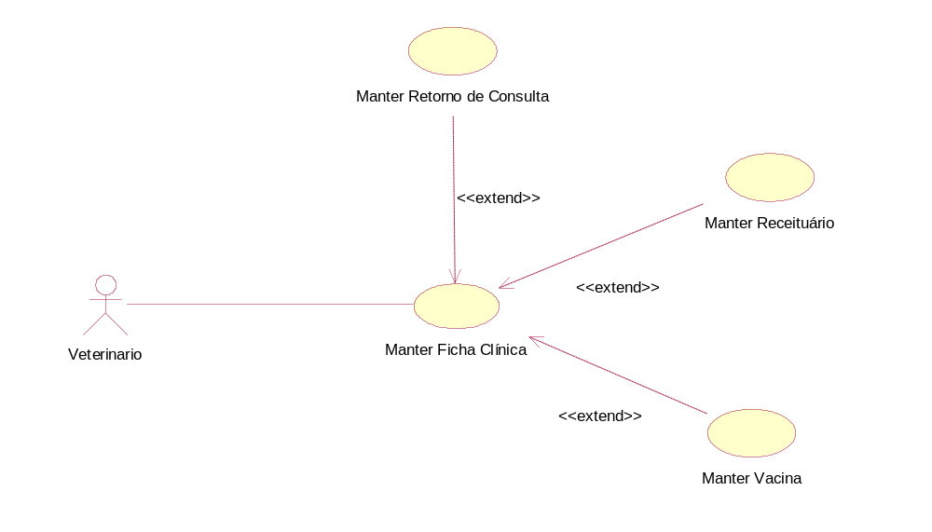
DUC – Manter Ficha Clinica

Escopo
Permitir que o usuário com acesso realize o registro de uma consulta na ficha clinica.

Histórico de Revisões

Data | Versão | Descrição | Autor
25/03/2006 | 1.0 | Criação do UC, construção do DC e do DS. | xxxxxxxxxxxxxxx
05/04/2006 | 1.1 | Revisão | xxxxxxxxxxxxxxxx
15/08/2006 | 1.2 | Criação do campo Doença | xxxxxxxxxxxxxxx
03/08/2006 | 1.3 | Alteração no diagrama de use case ficha clinica, fluxo principal e nos campos do cadastro de Receituário e Vacinação | xxxxxxxxxxxxxxxxx
Histórico de revisões - UC Manter Ficha Clinica

Descrição

Este caso de uso é executado toda vez que um usuário deseje incluir dados de uma consulta na ficha clinica para um determinado prontuário de um animal.

Atores
Usuário com perfil de veterinário.

Pré-Condições
Este use case pode iniciar somente se:
1. O usuário tiver perfil de veterinário para acionar o use case;
2. O animal possui prontuário cadastrado;
3. O Usuário selecionar a opção Ficha Clinica no menu de consulta.

Pós-Condições
Após o fim normal deste use case o usuário poderá finalizar o atendimento através do Recebimento.

Fluxo Principal
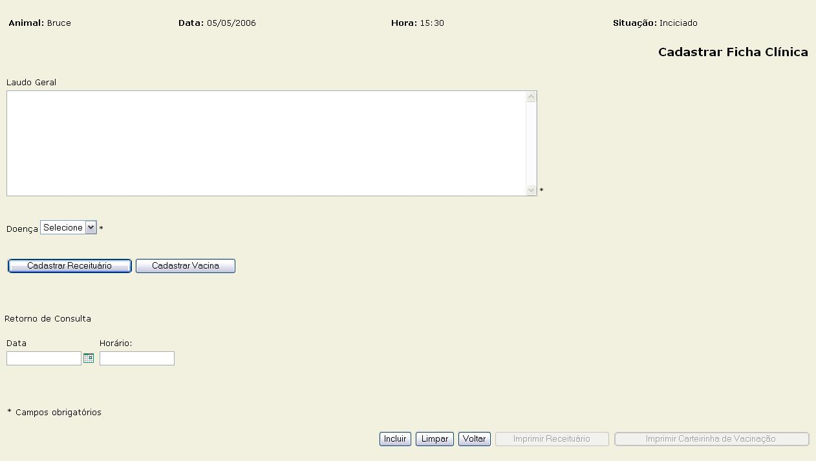

- O sistema exibe a tela Ficha Clinica, com o nome do animal, data, hora e situação preenchidos, os campos: Laudo Geral; o combo Doença carregado com a lista de doenças; Retorno de Consulta: Data e Horário; e os botões: Cadastrar Receituário, Cadastrar Vacina, Incluir e Limpar habilitados.
- O Usuário informa o Laudo Geral, seleciona a Doença, Data e Hora do retorno. (A1, A2, A3, A4)
- O sistema valida os dados ( E02).
- O usuário tecla em incluir.
- O sistema mostra a mensagem “Consulta atualizada com sucesso”.

Fluxos alternativos
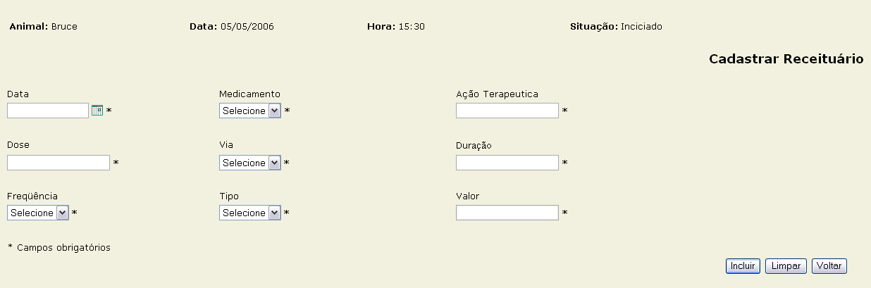

A1 – Incluir Receituário

- O Usuário clica no botão Cadastrar Receituário.
- O sistema abre o popup Receituário com o nome do animal, data, hora e situação preenchidos, os campos: data; o combo medicamento carregado com a lista de medicamentos; ação terapêutica; dose; combo via carregado com vias de acesso; duração; frequência com a lista de frequências permitidas, combo tipo com os tipos permitidos e valor e os botões: Incluir e Limpar e voltar habilitados.
- O usuário informa os campos: data; seleciona medicamento; ação terapêutica; dose; seleciona via; duração; seleciona frequência; seleciona tipo e será carregado automaticamente o valor do medicamento receitado. (A3, A4)
- O sistema valida os dados. (E01, E03, E04, E05, E06)
- O usuário inclui o receituário.
- O sistema mostra a tela de Ficha Clínica com mensagem receituário inserido.

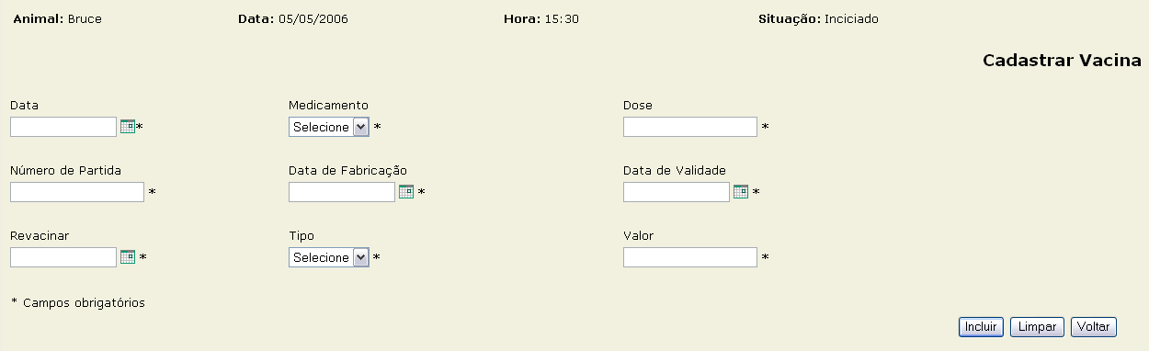
A2 Incluir - Vacinação

- O Usuário clica no botão Cadastrar Vacina.
- O sistema abre o popup Vacina com o nome do animal, data, hora e situação preenchidos, os campos: data; o combo medicamento carregado com a lista de vacinas; dose; número da partida, data da fabricação, data da validade, revacinar, combo tipo com os tipos permitidos e valor e os botões: incluir e limpar e voltar habilitados..
- O usuário informa os campos: data, medicamento, dose, número partida, data de fabricação, data de validade, revacinar, tipo e será carregado automaticamente o valor da vacina. (A3, A4)
- O sistema valida os dados (E01, E02, E06, E07)
- O usuário inclui a vacina.
- O sistema mostra a tela de Ficha Clinica com mensagem vacina inserida.

A3 Limpar
- O Usuário clica no botão limpar.
- O sistema limpa todos os campos preenchidos.

A4 Voltar
- Usuário clica no botão voltar.
- O sistema retorna a tela anterior.

Exceções
E01– O sistema deve retornar mensagem “Todos os campos obrigatórios devem ser preenchidos” e retornar o cursor para o primeiro campo não preenchido.
E02 – O sistema deve exibir a mensagem “O campo Laudo Geral deve possuir pelo menos três caracteres.” e retornar o cursor para o campo Laudo Geral.
E03 – Se a data informada for menor ou maior que a data corrente, o sistema deve retornar a mensagem “A data deve ser igual a data corrente ” e retornar o cursor para o campo Data.
E04 – O Usuário informa a Ação Terapêutica com menos de 3 caracteres. O sistema deve exibir a mensagem “O campo Ação Terapêutica deve possuir pelo menos três caracteres.” e retornar o cursor para o campo Ação Terapêutica.
E05 – O Usuário informa a Dose com menos de 3 caracteres. O sistema deve exibir a mensagem “O campo Dose deve possuir pelo menos três caracteres.” e retornar o cursor para o campo Dose.
E06 – O Usuário informa a Duração com menos de 3 caracteres. O sistema deve exibir a mensagem “O campo Duração deve possuir pelo menos três caracteres.” e retornar o cursor para o campo Duração.

Regras de negócio

Nº | Nome da regra | Descrição da regra
1 | Validar o campo Data de Fabricação | O campo data de fabricação não pode ser igual ou superior a data do dia
2 | Validar o campo Data de Validade | O campo data de validade deve ser superior a data de fabricação e a data atual
3 | Validar o campo Revacinar | O campo data de revacinar deve ser superior a data atual

Especificação das regras de validação

FICHA CLINICA

Campo | Tipo |  | Tam |  | Valores Válidos |  | Regra de Validação
Laudo Geral | AN |  | 255 |  | Não aceitar caracteres especiais. |  | Campo obrigatório. Mínimo de três caracteres.
Doença | AN |  | 30 |  | Propriedade nome do objeto Doença
Data | AN |  | 10 |  | Aceitar números e barras(“/”). |  | Campo carregado automaticamente pelo sistema.
Horário | AN |  | 5 |  | Aceitar números e dois pontos (“:”). |  | Campo carregado automaticamente pelo sistema
Animal |  | AN |  | 30 |  | Propriedade nome do objeto Animal |  | Campo carregado automaticamente pelo sistema.
Data Retorno da Consulta |  | AN |  | 10 |  | Aceitar números e barras(“/”). | Não pode ser menor que data atual
Hora Retorno da Consulta |  | AN |  | 15 |  | Aceitar números e barras(“/”). | O horário de estar entre 8:00 e 19:00 horas.

rECEITUÁRIO

Campo | Tipo |  | Tam |  | Valores Válidos |  | Regra de Validação
Data | AN |  | 10 |  | Aceitar números e barras(“/”). |  | Assumir data do momento da consulta
Medicamento | AN |  | 30 |  | Propriedade nomeComercial do objeto Medicamento. |  | Campo obrigatório.
Ação Terapêutica | AN |  | 30 |  | Não aceitar caracteres especiais. |  | Campo obrigatório mínimo de três caracteres.
Dose | AN |  | 30 |  | Não aceitar caracteres especiais. |  | Campo obrigatório mínimo de três caracteres.
Via | AN |  | 2 |  | AE - Acrossólica  EV – Endo venenosa  IC - Intracardiaca  IM - Intramuscular  SC - Subcutâneo  UT – Uso Tópico  VO – Via Oral  VR – Via Retal |  | Campo obrigatório
Duração | AN |  | 1 |  | Não aceitar caracteres especiais. |  | Campo obrigatório Mínimo de três caracteres.
Freqüência | AN |  | 1 |  | SiD - 1 vez ao dia  BiD – 2 vezes ao dia  TiD – 3 vezes ao dia  QiD – 4 vezes ao dia  Sem - Semestral  Mês - Mensal |  | Campo obrigatório
Tipo | AN |  | 1 |  | APL – Aplicado  REC - Receitado |  | Campo obrigatório
Valor | N |  | 10 |  | Carregado automaticamente. Propriedade Valor do objeto Medicamento. |  | Campo obrigatório se o tipo for APL – Aplicado. Deve conter somente números e valores maiores que 0.
Animal |  | AN |  | 30 |  | Propriedade nome do objeto Animal |  | Campo carregado automaticamente pelo sistema.
Data |  | AN |  | 10 |  | Aceitar números e barras(“/”). | Carregado automaticamente pelo sistema
Hora |  | AN |  | 5 |  | Aceitar números e barras(“/”). | Carregado automaticamente pelo sistema

VACINA

Campo | Tipo |  | Tam |  | Valores Válidos |  | Regra de Validação
Data | AN |  | 10 |  |  |  | Campo obrigatório.
Medicamento | AN |  | 30 |  | Não aceitar caracteres especiais. |  | Campo obrigatório se o tipo de atendimento for Vacina. Mínimo de três caracteres.
Dose | AN |  | 30 |  | Não aceitar caracteres especiais. |  | Campo obrigatório se o tipo de atendimento for Vacina. Mínimo de três caracteres.
Numero Partida | N |  | 10 |  |  |  | Campo obrigatório se o tipo de atendimento for Vacina. Deve conter somente números e valores maiores que 0.
Data de Fabricação | AN |  | 10 |  |  |  | Campo obrigatório se o tipo de atendimento for Vacina.
Data de Validade | AN |  | 10 |  |  |  | Campo obrigatório se o tipo de atendimento for Vacina.
Revacinar | AN |  | 10 |  |  |  | Campo obrigatório se o tipo de atendimento for Vacina.
Tipo | AN |  | 3 |  | VAC - Vacina |  | Campo obrigatório.
Valor | N |  | 10 |  | Carregado automaticamente. Propriedade Valor do objeto Medicamento. |  | Campo obrigatório se o tipo de atendimento for Vacina. Deve conter somente números e valores maiores que 0.
Animal |  | AN |  | 30 |  | Propriedade nome do objeto Animal |  | Campo carregado automaticamente pelo sistema.
Data |  | AN |  | 10 |  | Aceitar números e barras(“/”). | Carregado automaticamente pelo sistema
Hora |  | AN |  | 5 |  | Aceitar números e barras(“/”). | Carregado automaticamente pelo sistema

especificação das máscaras e justificação

FICHA CLINICA

Campo | Máscara | Justificação
Laudo Geral | X...........................................X | Esquerda
Doença | X..................................X | Esquerda
Data | dd/mm/aaaa | Esquerda
Horário |  | Esquerda
Animal | X...........................................X | Esquerda
Data | dd/mm/aaaa | Esquerda
Hora | 99:00 | Esquerda

ReceituÁrio

Campo | Máscara | Justificação
Data | dd/mm/aaaa | Esquerda
Medicamento | X...........................................X | Esquerda
Ação Terapêutica | X...........................................X | Esquerda
Dose | X...........................................X | Esquerda
Via | X...........................................X | Esquerda
Duração | X...........................................X | Esquerda
Freqüência | X...........................................X | Esquerda
Tipo | X...........................................X | Esquerda
Valor | 99.999,99 | Direita
Animal | X...........................................X | Esquerda
Data | dd/mm/aaaa | Esquerda
Hora | 11:00 | Esquerda

Vacina

Campo | Máscara | Justificação
Data | dd/mm/aaaa | Esquerda
Medicamento | X...........................................X | Esquerda
Dose | X...........................................X | Esquerda
Número Partida | 9999999999 | Direita
Data de Fabricação | dd/mm/aaaa | Esquerda
Data de Validade | dd/mm/aaaa | Esquerda
Revacinar | dd/mm/aaaa | Esquerda
Tipo | X...........................................X | Esquerda
Valor | 99.999,99 | Direita
Animal | X...........................................X | Esquerda
Data | dd/mm/aaaa | Esquerda
Hora | 99:00 | Esquerda

cenários

FICHA CLINICA
Cenário 1: O usuário inclui a ficha clinica, com sucesso.
Cenário 2: O usuário não informa laudo geral.
Cenário 3: O usuário informa data de retorno menor que data atual.
Cenário 4 O usuário não informa data e hora de retorno.
Cenário 5 O usuário informa data de retorno e não informa o horário de retorno.
Cenário 6 O usuário não informa data de retorno e informa o horário de retorno.
Cenário 7: O sistema não carrega nome do animal.
Cenário 8: O sistema não carrega data e hora da consulta.
Cenário 9: O usuário limpa os campos.
Cenário 10: O usuário volta para a tela anterior.

RECEITUÁRIO
Cenário 1: O usuário inclui receituário, com sucesso.
Cenário 2: O usuário não informa os campos obrigatórios.
Cenário 3: O sistema não assume o campo data com data do sistema
Cenário 4: O usuário não seleciona medicamento.
Cenário 5: O usuário não informa ação terapeutica.
Cenário 6: O usuário não informa a dose
Cenário 7: O usuário não seleciona via.
Cenário 8: O usuário não informa duração.
Cenário 9: O usuário não seleciona frequência.
Cenário 10: O usuário não seleciona tipo.
Cenário 11: O usuário seleciona tipo APL e o sistema não carrega o valor.
Cenário 12: O usuário seleciona tipo APL e o sistema carrega o valor
Cenário 13: O usuário seleciona tipo REC e o sistema carrega o valor.
Cenário 14: O usuário limpa os campos.
Cenário 15: O sistema não carrega nome do animal.
Cenário 16: O sistema não carrega data e hora da consulta.
Cenário 17: O usuário volta para a tela anterior.
Cenário 18: O usuário volta para a tela anterior.

VACINA
Cenário 1: O usuário inclui vacina, com sucesso.
Cenário 2: O usuário não informa os campos obrigatórios.
Cenário 3: O sistema não assume o campo data com data do sistema.
Cenário 4: O usuário não seleciona medicamento.
Cenário 6: O usuário não informa a dose.
Cenário 7: O usuário não informa o número da partida.
Cenário 8: O usuário não informa data da fabricação.
Cenário 9: O usuário não informa data de validade.
Cenário 10: O usuário informa data de validade menor que data atual.
Cenário 11: O usuário informa data de validade menor que data fabricação
Cenário 12: O usuário informa data fabricação maior que data atual.
Cenário 13: O usuário informa data revacinar menor que data atual.
Cenário 14: O usuário seleciona tipo VAC e o sistema não carrega o valor.
Cenário 15: O usuário limpa os campos.
Cenário 16: O sistema não carrega nome do animal.
Cenário 17: O sistema não carrega data e hora da consulta.
Cenário 18: O usuário limpa os campos.
Cenário 19: O usuário volta para a tela anterior.

pontos de extensão
Manter Receituário
Manter Vacina

